**旅客随身行李智能传输系统**

**需求规格说明书**

V2.3

中国科学院重庆绿色智能技术研究院

2020年5月

**修订控制页**

|  |  |  |  |  |  |
| --- | --- | --- | --- | --- | --- |
| **编号** | **文档版本** | **修订点** | **修订原因** | **修订日期** | **修订人** |
| **1** | 1.0 | All | 创建 | 2020.05.09 | 李自演 |
| **2** | 2.0 | ALL | 增加硬件说明描述；删除称重相关功能及描述；完善查询控制台原型设计；增加设备状态异常提示描述； | 2020.05.31 | 李自演 |
| **3** | 2.1 | ALL | 增加空筐模板加载按钮说明及功能描述；修改空筐识别调试界面原型；增加X光机前摄像头拍照功能描述说明；增加空筐模板加载按钮说明描述 | 2020.06.01 | 李自演 |
| **4** | 2.2 | 4.1.5；4.3.1 | 增加行李筐开包复检结果调试界面以及X光机前现场图像抓拍结果界面描述； | 2020.06.01 | 李自演 |
| **5** | 2.3 | 3.2.1；4 | 增加行李筐上印的编号与RFID编号的对应关系描述；人包对应准备位机头待机界面描述修改；删除不必要的语音提示描述；人包对应回查增加X光机现场照回查界面描述。 | 2020.06.02 | 李自演 |
| **6** | 2.4 | 4.5 | 修改行李轨迹界面示意图 | 2020.06.14 | 李自演 |
| **7** |  |  |  |  |  |
| **8** |  |  |  |  |  |
| **9** |  |  |  |  |  |
| **10** |  |  |  |  |  |

注：对该文件内容增加、删除或修改均需填写此变更记录，详细记载变更信息，以保证其可追溯性。

目 录

1. 文档说明 1

1.1. 编写目的 1

1.2. 预期读者 1

1.3. 术语与缩写解释 1

2. 硬件说明 2

2.1. 硬件概述 2

2.2. 硬件结构说明 3

2.3. 硬件功能要求 3

2.4. 硬件配置参数 4

3. 应用场景流程 7

3.1. 场景概述 7

3.2. 流程节点 8

3.2.1. 人包对应绑定 8

3.2.2. 行李筐开包复检 9

3.2.3. 空筐回收返送 10

4. 系统设计 10

4.1. 人包对应绑定 10

4.1.1. 待机界面 11

4.1.2. 识别成功 11

4.1.3. 识别失败 12

4.1.4. 人工绑定 13

4.1.5. 行李筐现场图像绑定 14

4.1.6. X光图像绑定 15

4.2. 准备位查询控制台 16

4.2.1. 人员回查 16

4.2.2. 设备状态异常提示 19

4.3. 行李筐开包复检 20

4.3.1. 复检判定 20

4.3.2. 开包复检 21

4.3.3. 行李筐现场图像绑定 21

4.3.4. X光图像绑定 22

4.4. 空筐回收返送 22

4.4.1. 空筐模板注册 22

4.4.2. 空筐判定 23

4.4.3. 空筐翻转回收 24

4.5. 人包对应回查 25

# 文档说明

## 编写目的

本文档是旅客随身行李智能传输系统建设需求规格说明书，主要明确该项目实现功能的范围，明确业务需求，并供设计和开发人员系统设计和开发使用。

## 预期读者

项目经理、产品经理、UI设计师、硬件工程师、系统架构师、系统开发工程师、系统测试工程师、系统实施工程师等。

## 术语与缩写解释

|  |  |
| --- | --- |
| **名称** | **说明** |
|  |  |
|  |  |
|  |  |
|  |  |
|  |  |
|  |  |
|  |  |

# 硬件说明

## 硬件概述

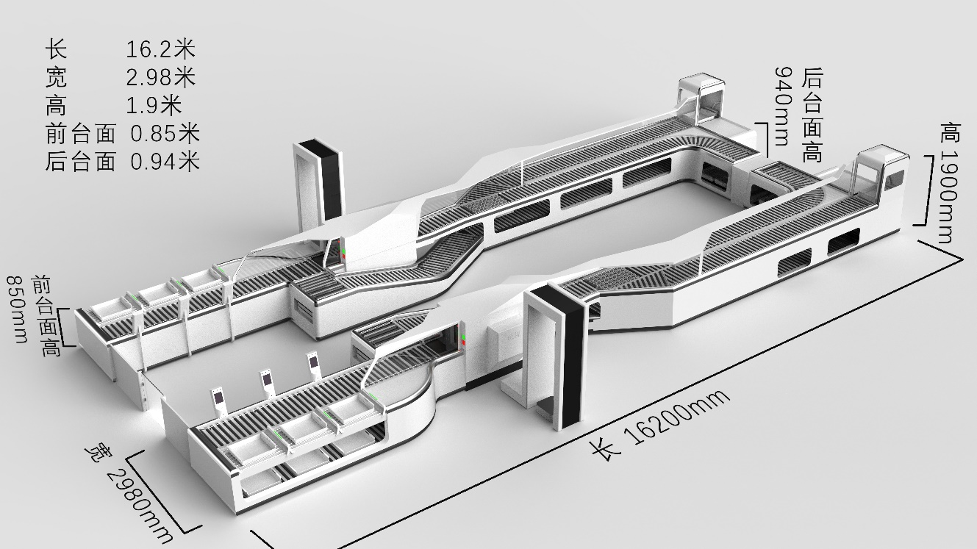

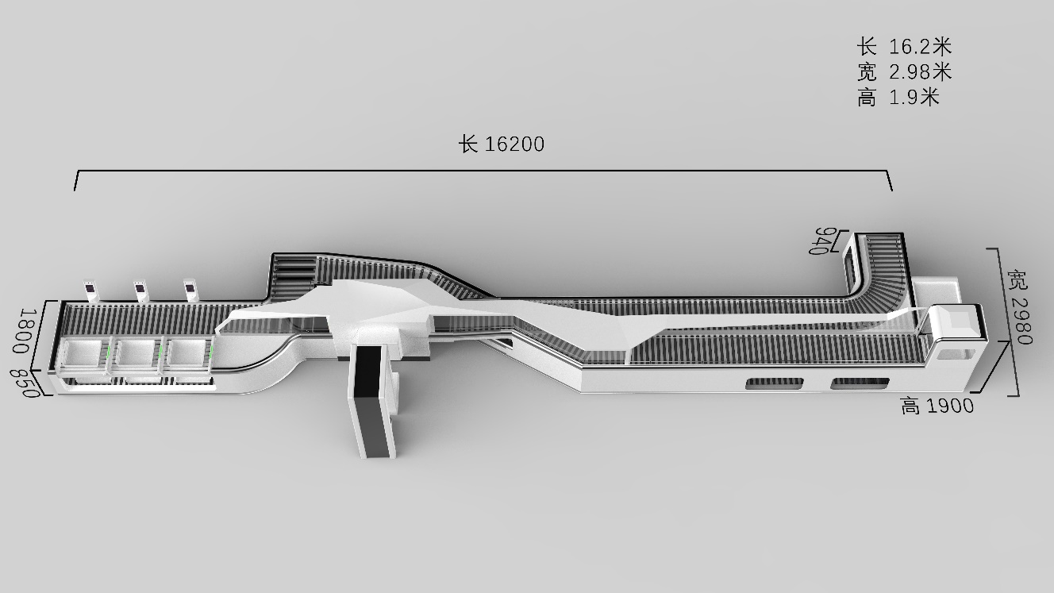

**图2.1 系统硬件外观示意图**

**硬件：回筐控制系统硬件**

用途：人包绑定、可疑行李自动分离、自动复检、空筐判定回收、空筐自动返送

## 硬件结构说明

**表2.1 系统硬件结构说明表**

|  |  |
| --- | --- |
| **名称** | **描述** |
| 行李筐 | 放置行李的筐，含有RFID芯片，外框尺寸大小680mm*520mm*110mm |
| 准备位整理台 | 包含RFID读取装置 |
| 准备位查询控制台 | 包含身份证读卡器、登机牌扫描器、一体化显示终端，可通过读取身份证、登机牌信息对人包绑定失败的旅客进行人工绑定 |
| 准备位机头 | 包含人脸识别摄像头、提示屏机头、人脸识别工控机 |
| 准备位隔离栏（顶升装置） | 人包对应成功则放下隔离栏，人包对应失败则无响应 |
| 主传送道 | 准备位至X光机之间的行李筐传送道 |
| 主传送道卡位装置 | 行李筐进X光机前一个筐位的卡位装置，可暂停主传送道的行李筐输送 |
| X光机前采集摄像头 | 行李筐进入X光机前抓拍装置，拍摄行李照片 |
| RFID读取装置（进） | 行李筐进X光机时的RFID读取装置 |
| RFID读取装置（出） | 行李筐出X光机时的RFID读取装置 |
| 开包复检按钮 | 将可疑行李筐标记，并将其打入开包传送道 |
| 开包传送道 | 传送可疑行李筐至开包台的专用传送道 |
| 复检传送口 | 内置RFID读取装置，能读取复检行李筐的RFID并再次绑定复检记录 |
| 复检传送道 | 将复检行李筐传送至X光机入口处，复检优先级高于主传送道行李筐X光检查 |
| 行李提取道 | 检查无异常的行李筐传送道，旅客可在此提取行李 |
| 空筐判断位 | 包含空筐判断摄像头、 RFID读取装置，顶升卡位装置。 |
| 空筐翻转回收位 | 包含空筐判断摄像头、工控机、行李筐翻转装置、空筐回收下沉装置、RFID读取装置 |
| 翻转接收台 | 接收行李筐翻转倒出的钥匙、身份证、登机牌等小物件 |
| 空筐模板加载按钮 | 按钮自带状态指示灯，能在空筐模板加载模式和正常使用模式之间相互切换。 |

## 硬件功能要求

1. 准备位机头配备具有防背光性屏幕。能在阳光直射下清楚看清视频。屏幕分辨率为600*800（竖屏）。

2. 提示音：预留提示音模块。软硬件可以调整音量大小。

3. 补光灯具备可调功能，支持开发接口控制。

4. 准备位隔离栏（顶升装置）具有开关机制，闸机应配有应急按钮。

5. 人工干预的问题，支持查询中控台软件控制打开准备位隔离栏（顶升装置）。

6. 具有自动复位功能，准备位隔离栏下沉后，旅客推筐完毕则立即上升。

7. 配备查询控制台，控制屏幕分辩率为1280*800，竖屏。（16:10）。

8. 登机牌扫描器：支持连续读写问题，读取成功发出提示音。

9. 配备开包复检按钮，能指定复查行李筐。

10. X光机出口限速＞0.2M/S。

11. 当有行李筐运送至最后一格或者翻转筐后，启动空筐识别，回筐控制端能通过收到的识别结果进行回筐或后续处理。

12. 回筐系统状态监测功能：当回筐控制端上电完毕，进入准备状态，通知识别前端准备就绪；当回筐控制端出现故障，通知识别前端相应的状态；当回筐系统准备关闭，通知识别前端进入关闭状态。当控制端的某个零部件（比如电机、X光机传送带、电控板、离合器等）有故障时，识别端有报警代码提示。

13.所有工控机与服务器的时间需同步。

14. …………

## 硬件配置参数

**表2.2 准备位-配置需求**

|  |  |  |  |  |
| --- | --- | --- | --- | --- |
| **序号** | **项目** | **参数** | **数量** | **备注** |
| **工控板X86** | | | **单套数量** |  |
| 1 | 操作系统 | Linux Ubuntu 16.04 | 1 |  |
| 2 | CPU | Inter I7系列 | 1 |  |
| 3 | 内存 | DDR4 4G | 1 |  |
| 4 | FLASH | 固态硬盘64G及以上 | 1 |  |
| 5 | 需求接口 | RJ45：至少支持100M | 1 |  |
| USB2.0及以上 | 6 |  |
| 串口 | 1 |  |
| VGA或HDMI | 3 | 支持三屏异显 |
| **其他配件** | | | **单套数量** |  |
| 1 | 摄像头 | USB接口、200W像素、低照度、宽动态，横向 4:3 | 3 | 旋转90度安装 |
| 2 | 显示屏幕 | 竖屏、12.9寸、分辨率600x800、不用触摸、高亮屏 | 3 |  |

**表2.3 查询控制台-配置需求**

|  |  |  |  |  |
| --- | --- | --- | --- | --- |
| **序号** | **项目** | **参数** | **数量** | **备注** |
| **工控板X86** | | | **单套数量** |  |
| 1 | 操作系统 | Linux Ubuntu 16.04 | 1 |  |
| 2 | CPU | Inter I3系列 | 1 |  |
| 3 | 内存 | DDR4 2G及以上 | 1 |  |
| 4 | FLASH | 固态硬盘64G及以上 | 1 |  |
| 5 | 需求接口 | RJ45：至少支持100M | 1 |  |
| USB2.0及以上 | 4 |  |
| 串口 | 2 |  |
| VGA或HDMI | 1 |  |
| **其他配件** | | | **单套数量** |  |
| 1 | 屏幕 | TFT-LCD触摸屏、竖屏、12.1寸、16:9、分辨率1280x800、10点触摸 | 1 |  |
| 2 | 登机牌扫描枪 | 串口 支持Linux系统 | 1 |  |
| 3 | 8口交换机 | 10/100M工业级 | 1 |  |

**表2.4 X光机前-配置需求**

|  |  |  |  |  |
| --- | --- | --- | --- | --- |
| **序号** | **项目** | **参数** | **数量** | **备注** |
| **工控板X86** | | | **单套数量** |  |
| 1 | 操作系统 | Linux Ubuntu 16.04 | 1 |  |
| 2 | CPU | Inter I3系列 | 1 |  |
| 3 | 内存 | DDR4 4G及以上 | 1 |  |
| 4 | FLASH | 固态硬盘64G及以上 | 1 |  |
| 5 | 需求接口 | RJ45：至少支持100M | 1 |  |
| USB2.0及以上 | 4 |  |
| USB3.0 | 1 |  |
| 串口 | 1 |  |
| VGA或HDMI | 1 |  |
| **其他配件** | | | **单套数量** |  |
| 1 | 隐藏式屏幕 | 横屏、8.4寸、分辨率800x600 | 1 | 调试使用 |
| 2 | 摄像头 | USB接口、200W像素、低照度、宽动态，6mm焦距 | 1 | 向下拍摄 |
| 3 | 视频采集卡 | USB3.0视频采集卡（HDMI或DVI输入） | 1 |  |

**表2.5 空筐识别区域-配置需求**

|  |  |  |  |  |
| --- | --- | --- | --- | --- |
| **序号** | **项目** | **参数** | **数量** | **备注** |
| **工控板X86** | | | **单套数量** |  |
| 1 | 操作系统 | Linux Ubuntu 16.04 | 1 |  |
| 2 | CPU | Inter I3系列 | 1 |  |
| 3 | 内存 | DDR4 4G及以上 | 1 |  |
| 4 | FLASH | 固态硬盘64G及以上 | 1 |  |
| 5 | 需求接口 | RJ45：至少支持100M | 1 |  |
| USB2.0及以上 | 4 |  |
| 串口 | 1 |  |
| VGA或HDMI | 1 |  |
| **其他配件** | | | **单套数量** |  |
| 1 | 隐藏式屏幕 | 横屏、8.4寸、分辨率800x600 | 1 | 调试使用 |
| 2 | 摄像头 | USB接口、200W像素、850nm红外窄带+补光灯、6mm焦距 无畸变 60度 | 2 | 向下拍摄 |

# 应用场景流程

## 场景概述

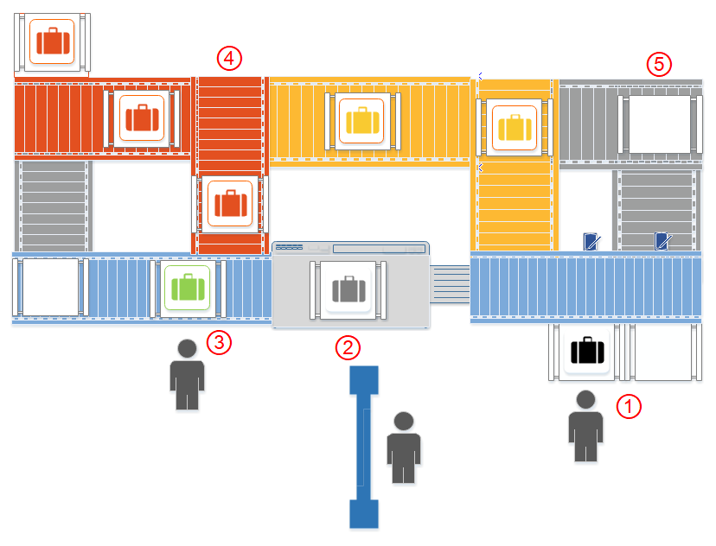

**图3.1系统应用场景示意图**

①旅客取出空行李筐放置行李，智能识别前端系统触发人脸、行李绑定；

②行李筐传输过X光机进行检验，旅客进行人身检查；

③如行李检测无问题，旅客拿出行李离开；

④如行李需要开包复检，行李筐经过X光机后将其进行分流至开包传送道，进行开包检查，开包员将开包检查后的行李重新放入原行李筐，并放入复检传送道传送至X光机复检；

⑤空行李筐经过轨道传送至准备位，等待下一位旅客放置行李。

## 流程节点

### 人包对应绑定

旅客在回筐控制系统准备位下方取空筐放至上方整理台时，整理台上的RFID读取装置对筐上的RFID标签进行读取，并将RFID编号及准备位编号发送至智能识别前端系统；

智能识别前端系统触发人脸绑定操作，旅客正对方向的人脸识别摄像机对本旅客进行人脸识别并与行李筐进行绑定；

绑定完成之后，智能识别前端系统将绑定结果发送至回筐控制系统；

回筐控制系统收到绑定成功的结果时，打开对应准备位隔离栏，使旅客能将行李筐推入主传送道；

行李筐传输至X光机前一个筐位，此时复检传送道上若有需要复查的行李筐，则主传送道上的这个筐将被卡住暂停输送，待复查行李筐优先传输至X光机前再启动，进入X光机的筐距离需保持预留10cm-20cm。

行李筐即将进入X光机时，回筐控制系统在X光机入口处的RFID读取装置将读取该行李筐上的RFID标签，并将RFID编号、到达标识、时间戳发送至智能识别前端系统，此时触发智能识别前端系统在X光机前上方的摄像头对行李筐进行现场照片抓拍，并同时把该照片与此行李筐绑定的人脸信息进行绑定。

行李筐离开X光机时，回筐控制系统在X光机出口处的RFID读取装置将读取该行李筐上的RFID标签，并将RFID编号、离开标识、时间戳发送至智能识别前端系统，用于计算行李筐在X光机内的位置，并将X光图像与和该行李筐的RFID编号进行绑定。

行李筐上印有可识别编号，能通过算法识别，以及预先输入的行李筐编号与RFID的对应绑定关系表，实现行李筐图像与RFID编号绑定。

行李筐传输过X光机过程中，若遇到X光机停止/转动的情况，则回筐控制系统需要将该行李筐的RFID编号、停止/转动标识、时间戳发送至智能识别前端系统，以便行李筐在X光机内的位置计算更准确。

### 行李筐开包复检

行李筐在X光机内时，开机员若发现该行李筐有可疑，则按下开包复检按钮，此时回筐控制系统发送时间戳信号至智能识别前端系统，智能识别前端系统计算当前在X光机内部最可疑的行李筐。

智能识别前端系统将计算出的最可疑行李筐的RFID编号发送至回筐控制系统，回筐控制系统在该行李筐离开X光机后将其进行分流至开包传送道。

开包传送道末端开包台滚轴为无动力滚抽，并在进入无动力滚轴前有卡位装置，回筐控制系统可设置开包台同时允许开包行李筐数量，如满位则将最后一个行李筐卡在开包传送带末端前；

行李开包完毕需放回原行李筐内，开包员将该行李筐放至复检传送口内即可，传送口内有RFID读取装置，此时回筐控制系统将读取到的RFID编号、复检状态标识发送至智能识别前端系统，同时解锁开包传送道末端的卡位装置，智能识别前端系统对本筐绑定的信息进行更新。

若开包行李需要分筐检查时，开包员需先将原始筐放至复检传送口，再放新筐，同时回筐控制系统将原始筐的RFID编号、复检状态标识发送至智能识别前端系统，智能识别前端系统能将新筐自动绑定至原始筐上，并对原始筐绑定的信息进行更新；

### 空筐回收返送

经过X光机判断为正常的行李筐将传输至主传送道，供旅客提取行李。

旅客取行李过程中，行李筐依次传输至空筐判断翻转位，回筐控制系统发送空筐判断指令给智能识别前端系统，此时智能识别前端系统在空筐判断翻转位上的顶部摄像机对该行李筐进行判断，若识别为非空，智能识别前端系统将该行李筐RFID编号、非空状态发送至回筐控制系统，回筐控制系统收到非空状态信息时，则进行声光报警，提示旅客行李未取完；若识别为空，智能识别前端系统将该行李筐RFID编号、空状态发送至回筐控制系统，回筐控制系统将空筐判断回收位的空筐进行翻转准备回收。

回筐控制系统将空筐判断回收位的空筐进行翻转，将筐内未识别的物品翻转倒出至翻转接收位，然后下沉准备回筐，此时下沉底部有RFID读取装置，读取到该筐RFID信息之后，回筐控制系统将RFID编号、时间戳发送至智能识别前端系统，智能识别前端系统将该行李筐重置为空筐状态。

# 系统设计

旅客随身行李智能传输系统主要面向旅客，整体流程主要分为3个阶段：人包对应绑定、行李筐开包复检、空筐回收返送。

## 人包对应绑定

### 待机界面

**功能描述:**

1. 准备位机头待机页面。即没有旅客在准备位放行李时，准备位机头屏幕显示人脸识别待机画面（视频流）；
2. 人脸识别功能处于待机状态；
3. RFID读取设备功能处于就绪状态；
4. 准备位隔离栏为上升锁定状态；
5. 可自由设置有效检测区域（ROI）。

**原型描述：**

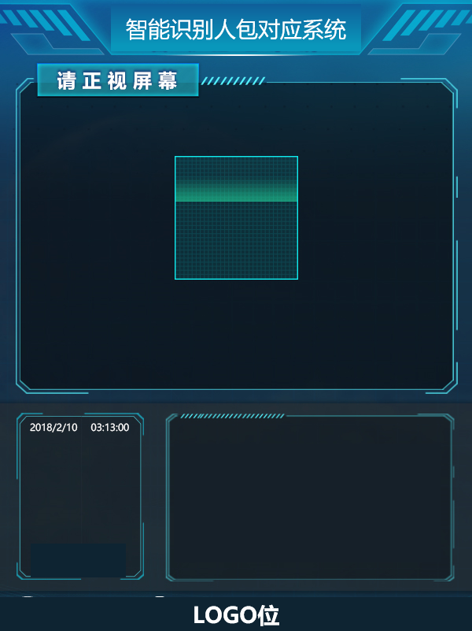

**图4.1待机界面示意图**

### 识别成功

**功能描述：**

1. 准备位RFID读取装置读取到当前行李筐RFID编号时候，触发准备位机头的摄像头进行人脸检测，检测到人脸后向人脸识别服务器发送比对请求；
2. 如果比对成功，准备位隔离栏下沉。准备位机头屏幕页面显示现场照、识别成功提示；
3. 准备位隔离栏下沉期间不发送比对请求。如果准备位隔离栏超时上升锁定，则重新发送比对请求。

**原型描述：**

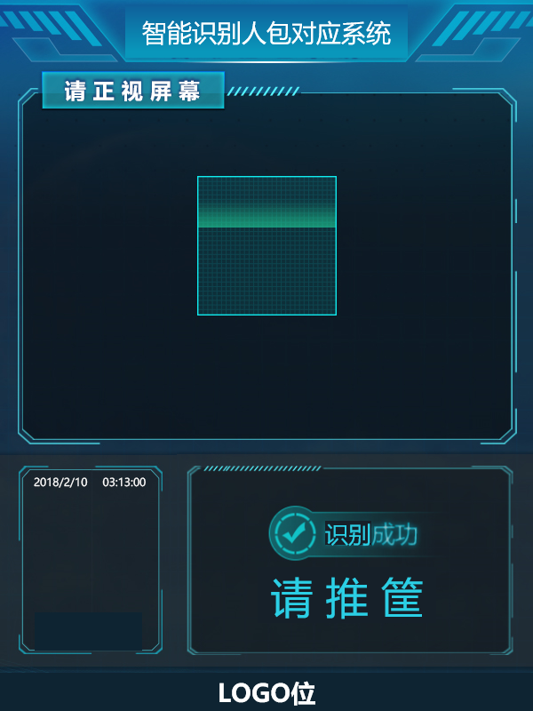

**图4.2识别成功界面示意图**

### 识别失败

**功能描述：**

1. 如果识别失败，准备位隔离栏不下沉。闸机屏页面显示现场照、“请正视屏幕”文字提示；
2. 如果同一人多次识别仍然不通过，屏幕显示“请联系工作人员”文字提示。（次数可配置）；
3. 语音提示“请联系工作人员”（重复2次暂定）。

**原型描述：**

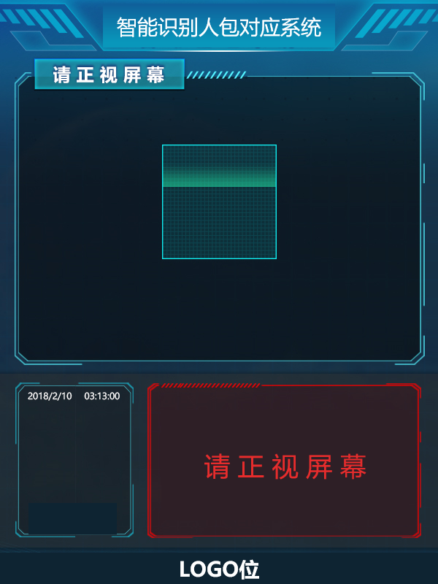 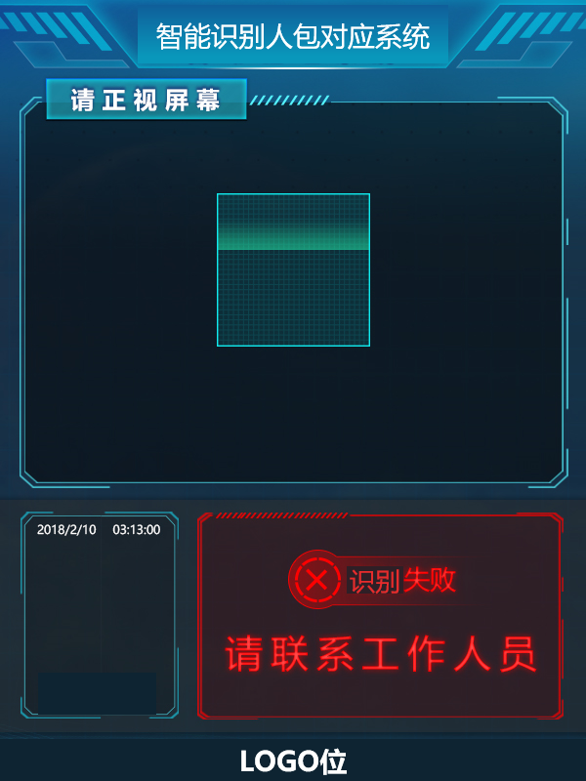

**图4.3识别失败提示界面示意图**

### 人工绑定

**功能描述：**

1. 当旅客识别失败时，工作人员在准备位查询控制台上点击人工绑定，此时对应准备位隔离栏下沉，准备位机头屏幕显示“人工绑定成功，请推筐”；
2. 同时人脸识别摄像头启动拍照功能，将全景照片、RFID编号和人工绑定时的证件信息或航班信息传送至人脸识别服务器；

**原型描述：**

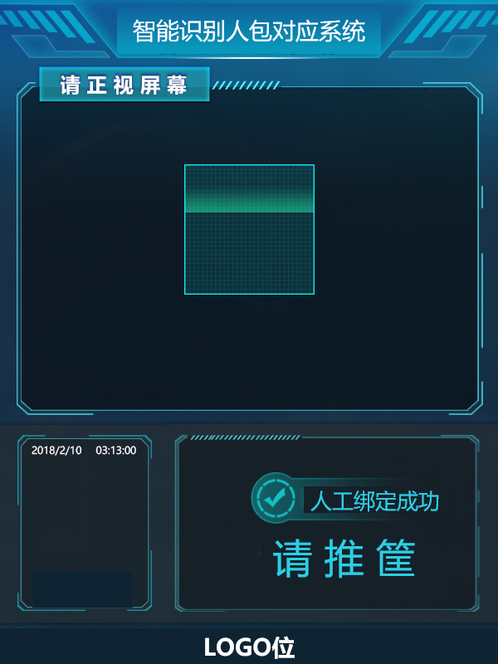

**图4.4人工绑定提示界面示意图**

### 行李筐现场图像绑定

**功能描述：**

1、行李筐即将进入X光机时，回筐控制系统在X光机入口处的RFID读取装置将读取该行李筐上的RFID标签，并将RFID编号、到达标识、时间戳发送至智能识别前端系统。

2、智能识别前端系统在X光机前上方的摄像头对行李筐进行现场照片抓拍，并同时把该照片与此行李筐RFID编号进行绑定。

**原型描述：**

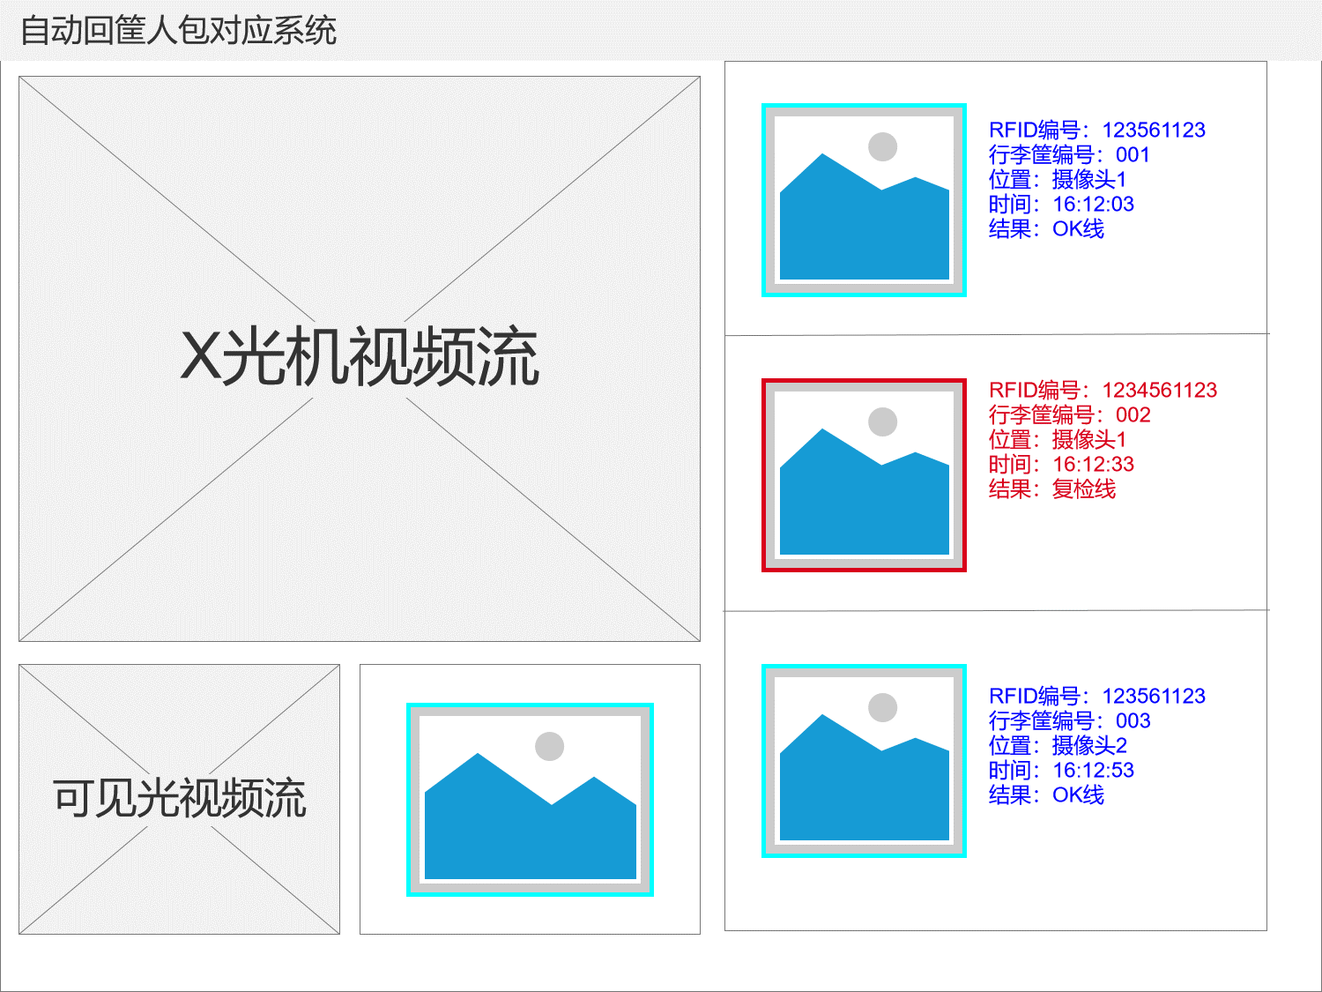

**图4.5行李筐现场图像绑定调试界面示意图**

### X光图像绑定

**功能描述：**

1. 行李筐到达以及离开X光机时，X光机出入口处的RFID读取装置将读取该行李筐上的RFID标签，并将RFID编号、到达/离开标识、时间戳发送至智能识别前端系统，用于计算行李筐在X光机内的位置，并将X光图像与和该行李筐绑定的人脸信息进行绑定。
2. 行李筐传输过X光机过程中，若遇到X光机停止/转动的情况，则需要将该行李筐的RFID编号、停止/转动标识、时间戳发送至智能识别前端系统，以便行李筐在X光机内的位置计算更准确。
3. X光图像绑定以算法提供的识别行李筐上的编号为主，如果编号被遮挡无法识别或者识别错误，才按照行李筐的时间顺序进行判断。

**原型描述：**

同4.1.5

## 准备位查询控制台

准备位查询控制台主要面向通道工作人员，具备人员回查及人工人包绑定的功能。

### 人员回查

**功能描述：**

1. 扫描登机牌，或者在文本框内输入航班号#序列号后点击查询；（限制最多输入18个英文字符，英文字符不区分大小写；航班号序列号格式：航班号#序列号，如CA1234#008）；
2. 输入航班号#序号查询到相同的多条信息，显示旅客照片、座位号及验证时间，点击照片选择对应旅客，点击“提交”，查询界面上显示该旅客信息。
3. 显示旅客相关安检记录；
4. 由工作人员人工确认旅客身份后进行相关操作“人工绑定”或“拦截”；
5. 点击“人工绑定”后，弹出准备位选择，工作人员点击选择相应准备位编号进行人工绑定，操作完成后跳转返回至查询结果界面；
6. 点击“拦截”，弹出确认框提示工作人员二次确认拦截操作，操作完成后跳转返回至查询结果界面。
7. 如果操作为“人工绑定”，当前旅客准备位机头状态变更为“人工绑定成功”；
8. 如果未查询到任何记录，不显示任何按钮。
9. 当查询到多条记录时，由工作人员选择对应记录。
10. 输入信息有误，给予相应提示。
11. 回查已通过人包绑定的人员，显示相应的结果。

**原型描述：**



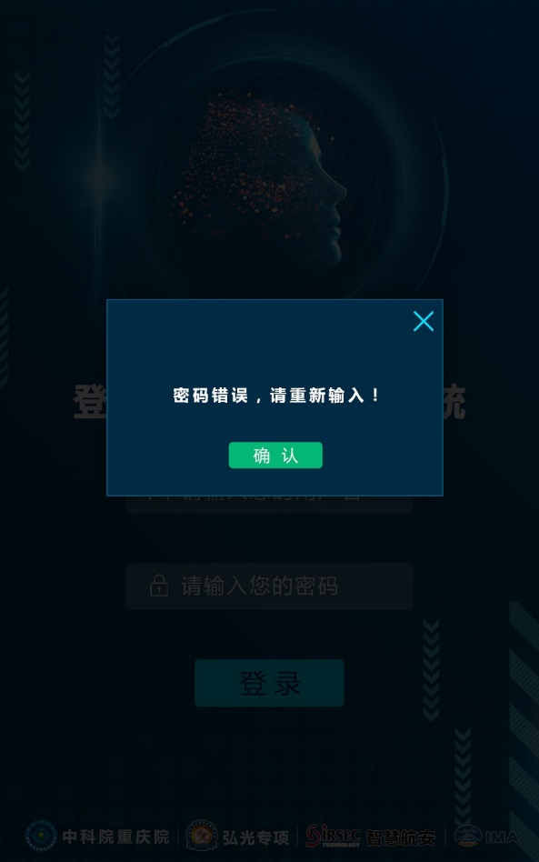

**图4.6查询控制台登录界面示意图**

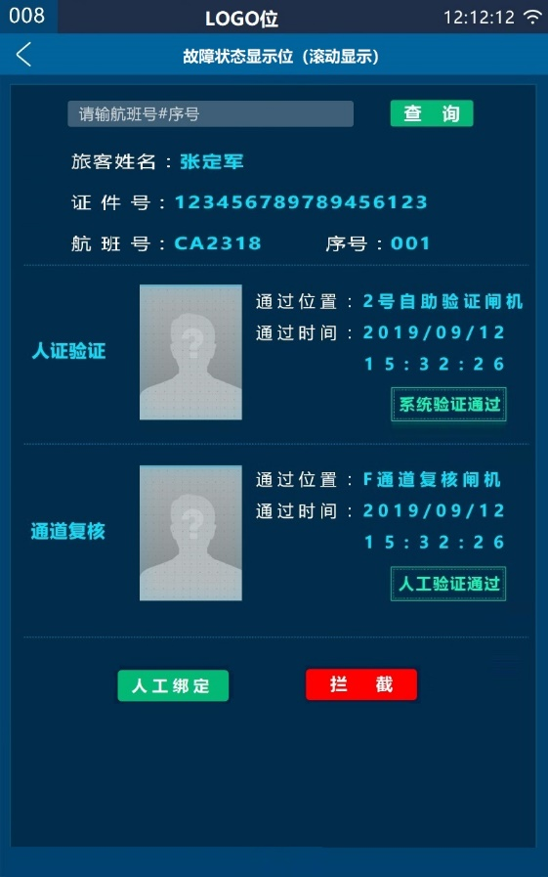 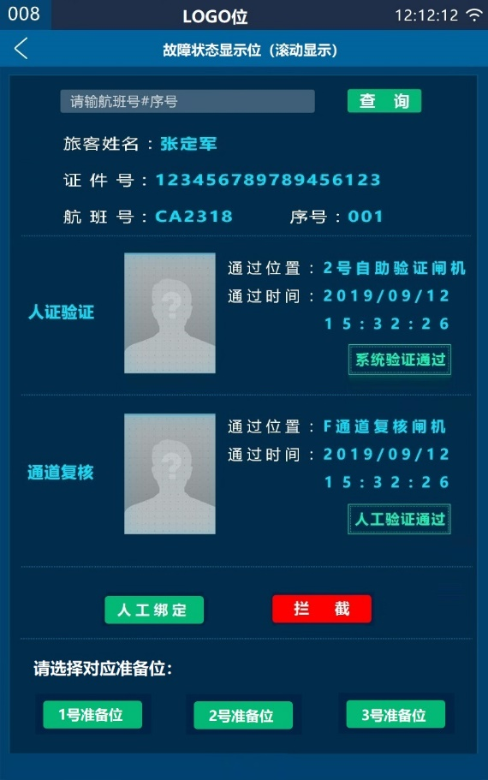

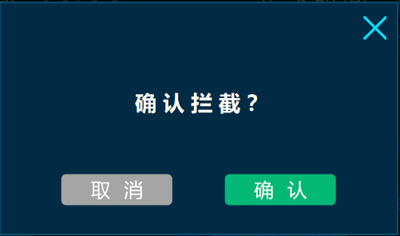

**图4.7人工绑定界面示意图**

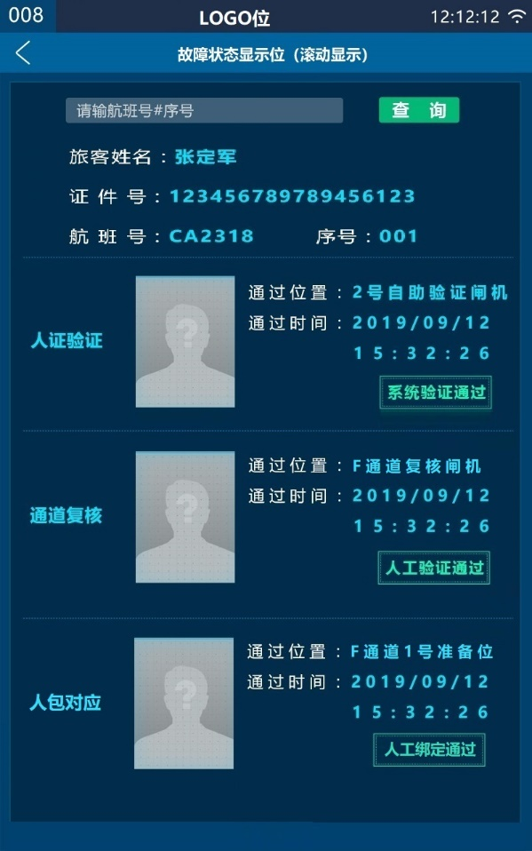 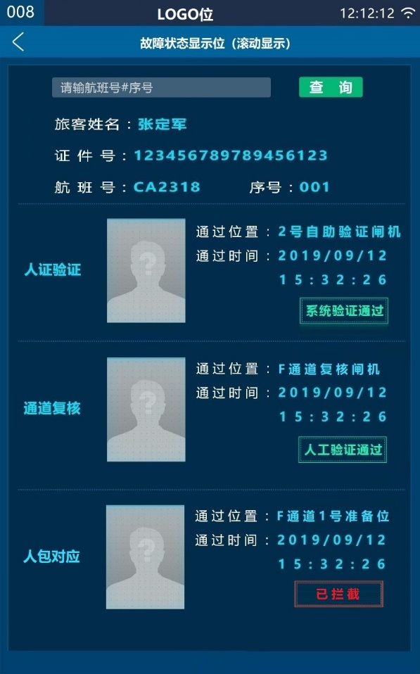

**图4.8绑定结果界面示意图**

### 设备状态异常提示

**场景描述：**查询控制台按照指定频率对登机牌扫描器进行设备连接性检查，发现设备连接问题及时进行显示提示。

**功能描述：**

1. 设备连接状态无问题，查询控制台不做提示。
2. 设备连接状态失败，查询控制台弹窗提示1次；人为操作后，改为主菜单栏滚动提示。连接状态修复成功，主菜单栏滚动提示取消。

3、网络连接失败，查询控制台做弹窗提示。

**原型描述：**

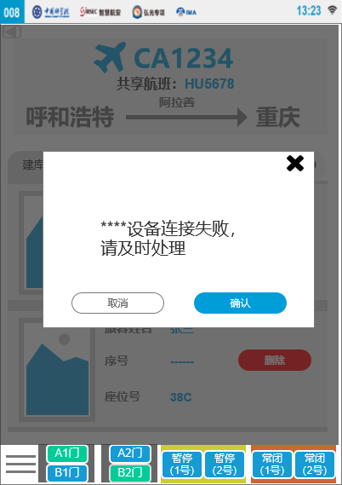

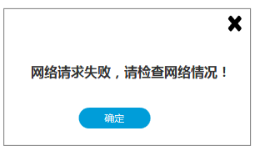



**图4.9设备状态异常提示界面示意图**

## 行李筐开包复检

### 复检判定

**功能描述：**

1. 行李筐在X光机内时，工作人员若发现该行李筐有可疑，则按下开包复检按钮，此时回筐控制系统发送时间戳信号至智能识别前端系统，智能识别前端系统计算当前在X光机内部最可疑的行李筐。
2. 智能识别前端系统将计算出的最可疑行李筐的RFID编号发送至回筐控制系统，回筐控制系统在该行李筐离开X光机后将其进行分流至开包传送道。
3. 智能识别前端系统在调试界面中显示相应判定结果。

**原型描述：**

同4.1.5

### 开包复检

1. 行李开包完毕需放回原行李筐内，开包员将该行李筐放至复检传送口内即可，传送口内有RFID读取装置，此时回筐控制系统将读取到的RFID编号、复检状态标识发送至智能识别前端系统，同时解锁开包传送道末端的卡位装置，智能识别前端系统对本筐绑定的信息进行更新。
2. 若开包行李需要分筐检查时，开包员需先将原始筐放至复检传送口，再放新筐，同时回筐控制系统将原始筐的RFID编号、复检状态标识发送至智能识别前端系统，同时，并将后面的所有新筐RFID编号都一并发送至智能识别前端系统。智能识别前端系统能将新筐自动绑定至原始筐上，并对原始筐绑定的信息进行更新；

**原型描述：**

无

### 行李筐现场图像绑定

**功能描述：**

1、若存在多次复检的行李筐，每次即将进入X光机时，回筐控制系统都将获取到的RFID编号、到达/离开标识、时间戳发送至智能识别前端系统，系统能将每次抓拍到的行李筐现场照片与对应的人脸信息进行绑定，绑定方式同4.1.5。

**原型描述：**

同4.1.5

### X光图像绑定

**功能描述：**

1. 若存在多次复检的行李筐，每次到达及离开X光机时，回筐控制系统都将获取到的RFID编号、到达/离开标识、时间戳发送至智能识别前端系统，系统能将每次收到的X光图像与对应的人脸信息进行绑定。绑定方式同4.1.6。

**原型描述：**

无

## 空筐回收返送

### 空筐模板注册

**功能描述：**

1. 通过回筐控制系统上的空筐模板注册按钮，将智能识别前端系统——空筐识别系统切换至采集注册模式；
2. 在模板注册模式下，当空筐传输至空筐判断位时，回筐控制系统读取到空筐判断位的空筐RFID编号后，将RFID编号发送给智能识别前端系统，此时智能识别前端系统在空筐判断位上的顶部摄像机对该空筐抓拍现场照片，提取特征并注册入库。
3. 若注册成功，智能识别前端系统将注册成功结果返回至回筐控制系统，回筐控制系统降下顶升装置，将该行李筐输送至空筐翻转回收位，下一个空筐再次进入空筐判断位进行采集注册。
4. 可自由设置有效检测区域（ROI）。

**原型描述：**

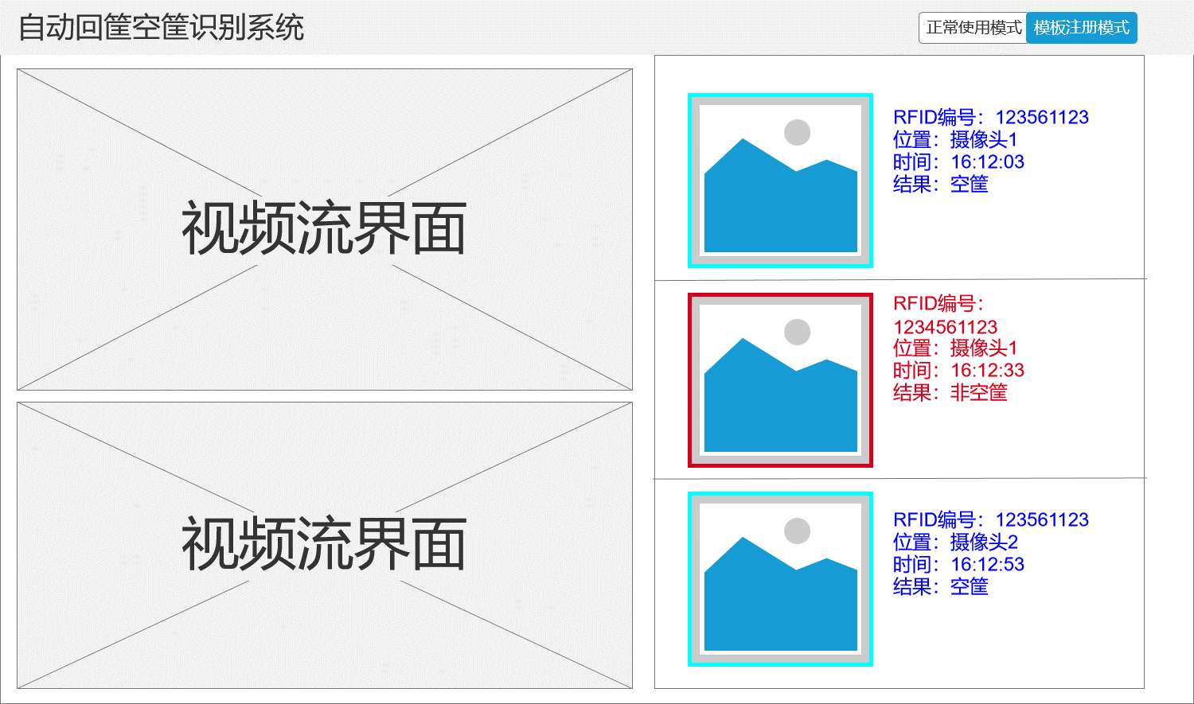

**图4.10空筐模板注册界面示意图**

### 空筐判定

**功能描述：**

1. 经过X光机判断为正常的行李筐将传输至主传送道，供旅客提取行李。
2. 旅客取行李过程中，行李筐依次传输至空筐判断位，回筐控制系统读取到空筐判断位的行李筐RFID编号后，将RFID编号发送给智能识别前端系统，此时智能识别前端系统在空筐判断位上的顶部摄像机对该行李筐进行判断，同时对该行李筐抓拍现场照片。

* 若识别为非空，智能识别前端系统将该行李筐RFID编号、非空状态发送至回筐控制系统，回筐控制系统收到非空状态信息时，则进行声光报警，提示旅客行李未取完；
* 若识别为空，智能识别前端系统将该行李筐RFID编号、空状态发送至回筐控制系统，回筐控制系统放下顶升装置，将该行李筐传输至最后一格空筐翻转回收位。

1. 当行李筐到达空筐翻转回收位时，回筐控制系统读取到空筐翻转回收位的行李筐RFID编号后，将RFID编号发送给智能识别前端系统，此时智能识别前端系统在空筐翻转回收位上的顶部摄像机对该行李筐进行判断，同时对该行李筐抓拍现场照片。

* 若识别为非空，智能识别前端系统将该行李筐RFID编号、非空状态发送至回筐控制系统，回筐控制系统收到非空状态信息时，则进行声光报警，提示旅客行李未取完；
* 若识别为空，智能识别前端系统将该行李筐RFID编号、空状态发送至回筐控制系统，回筐控制系统将行李筐翻转后回收。

1. 可自由设置有效检测区域（ROI）。

**原型描述：**

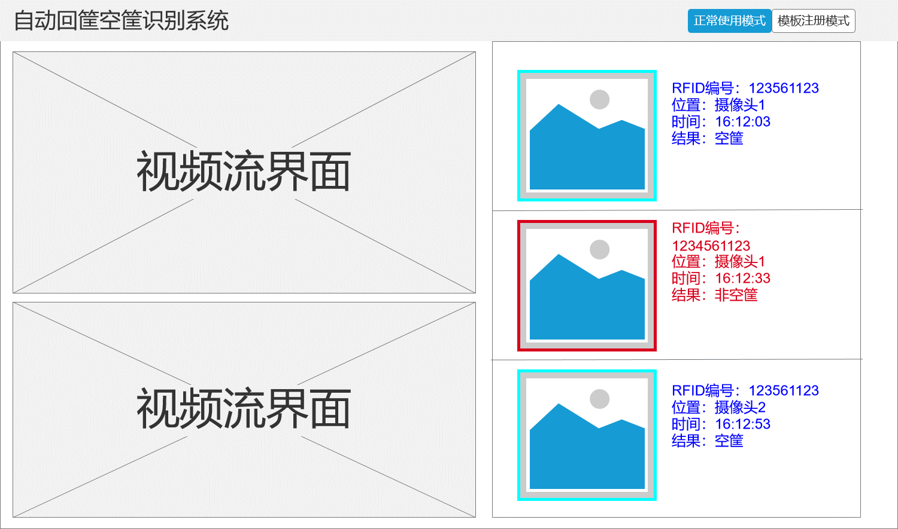

**图4.11空筐判定界面示意图**

### 空筐翻转回收

**功能描述：**

1. 回筐控制系统将空筐判断回收位的空筐进行翻转，将筐内未识别的物品翻转倒出至翻转接收台，然后下沉准备回筐。
2. 下沉底部或回筐道途中有RFID读取装置，读取到该筐RFID信息之后，回筐控制系统将RFID编号、时间戳发送至智能识别前端系统。
3. 智能识别前端系统将该行李筐重置为空筐状态。

**原型描述：**

无

## 人包对应回查

**功能描述：**

1. 旅客经过准备位机头进行人脸识别获取现场人像照片，准备位RFID读取装置获取RFID编号，二者信息对应绑定上传至服务器。
2. X光机前上方的摄像头对行李筐抓拍现场照片，同时把该照片与此行李筐RFID编号绑定的人脸信息进行绑定，并上传至服务器。
3. X光图像通过智能识别前端系统计算之后绑定至相应的RFID编号，并上传至服务器。
4. 多次复检的行李筐获取到的X光图像，智能识别前端系统都将其绑定至对应的RFID编号，并上传至服务器。
5. 空筐识别之后，将识别时拍摄的空筐现场照片、RFID编号以及识别结果上传至服务器。
6. 能通过数据平台回查每一名旅客下对应的行李关系及轨迹。

**原型描述：**

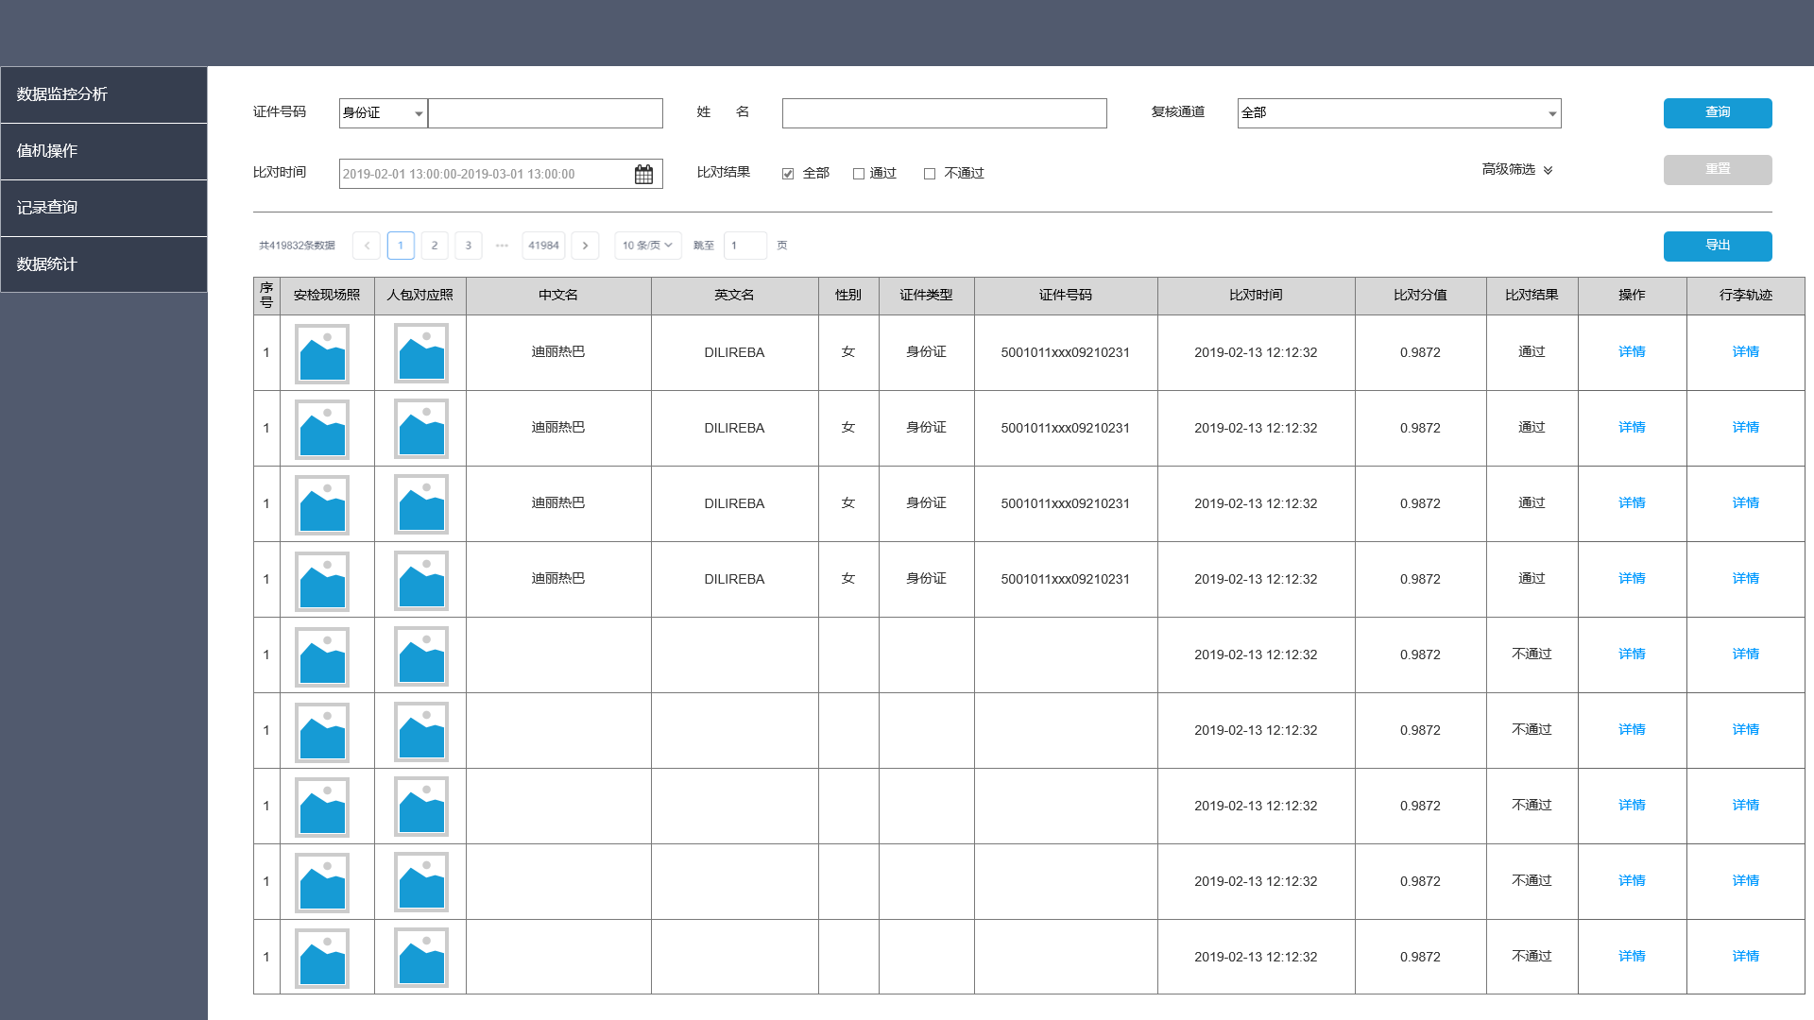

**图4.13 人包对应回查界面示意图**

1. 支持证件号、姓名、通道及日期进行查询；
2. 显示内容包括，安检现场照、人包对应照、中文名、英文名、性别、证件类型、证件号码、比对时间、比对分值、比对结果、操作、行李轨迹。
3. 列表排序默认按照时间倒序排列；
4. 点击操作下的详情，显示详细比对信息（同复核闸机查询结果）
5. 点击行李轨迹下的详情，显示以下界面：

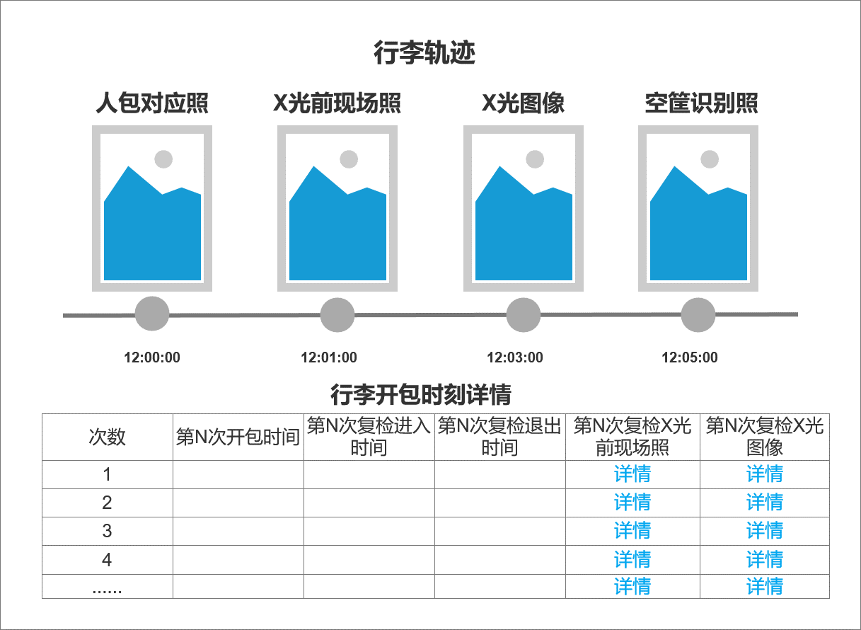

**图4.14 行李轨迹界面示意图**